«Весеннее настроение»
Сценарий праздника
Нохрина И.В, воспитатель 1 младшей группы

Задачи:
- Формировать у детей навык наблюдательности.
- Развивать мелкую моторику, аккуратность.
- Создать доброжелательную атмосферу в группе.

Ход праздника
Дети под музыку входят в зал и садятся на стульчики.
Песенка «Весна».

Воспитатель
Смотрите, как красиво в нашем зале! Как в настоящем лесу! Слышите, как поют птички? Фонограмма голосов птиц.

Изменился милый лес,
Много стало в нем чудес.
Почему светло и чисто
Блещет солнышко с небес?
Почему зелёный листик
Вверх стремится там и тут?

Почему на ветках птички
Звонко песенку поют?
Почему в лесу зверятам
Стало нынче не до сна?
Потому что к нам, ребята,
В гости вновь пришла весна!

Весной прилетают птички, расцветают подснежники и распускаются листочки на деревьях.
Вылетает воробей. Чик-чирик, чик-чирик, Воробьишко озорник!
Солнцу теплому так рад! Я приветствую ребят!

Воспитатель:
Воробьишко, наш дружок, Вышел прыгать на лужок. И о чем же он поёт?
Поиграть с собой зовёт!

Воробей предлагает детям стать воробушками, показать, как они прыгают, как собирают зёрнышки, как чирикают и машут крыльями.

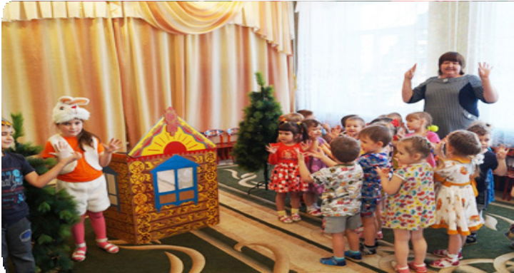

Игра «Воробушки и автомобиль»
Воспитатель:
Молодцы, воробушки! Все спрятались в гнездышки. Продолжаем гулять по весеннему лесу. Видите домик на полянке? Кто там живёт?
Из-за домика выбегает зайка

Зайка:
Зиму всю я жил в лесу,
Боялся встретить там лесу
И волка, что зубами щёлк.
Для зайцев очень страшен волк!
Давно морковку я не ел,
А с вами рядом осмелел!
Давайте, дорогие крошки,
Сыграем в ладушки – ладошки.

Воробей:
(поворачивается к домику)
Солнышко яркое,
Солнышко жаркое,
Выйди, солнышко, скорей
Будет детям веселей!

Игра «Ладушки – ладошки»
Из-за домика появляется солнышко на шесте. Зайка и воробей хлопают в ла доши, пробуждая детей к подражанию.

Игра «Солнышко и дождик»

Зайка:
(закрывает солнышко картонной тучкой)
Тучка солнышко закрыла, Землю дождиком умыла!

Воробей:
Дождик, дождик, полно лить, Малых деточек мочить!

Дети прячутся под зонтом, который держит воробей.
Дети выходят из-под зонта. Игра повторяется несколько раз.

Воспитатель:
Чтобы солнышко больше не пряталось, а согревало нас, давайте его нарисуем. Ватман с нарисованным внутри кругом это солнышко. Дети, макая, пальчики в краску рисуют лучики. Солнышко прикрепляют на мольберт. Молодцы, хорошо постарались! Не пожалели ярких красок! Воробей:
(вносит букет искусственных цветов)
А я для вас первые цветы собрал
(раздаёт цветы)
Солнце свети веселей –
Выходи плясать скорей!
Дети исполняют танец с цветами. Зайка (собирает цветы в один букет):
Мы соберём и сложим все цветки, Они так ароматны и легки!

Воробей:
И получится прекрасный букет – Миру весеннему привет!
Воспитатель расстилает на полу красную и синюю дорожки и раздает детям цветочки синие и красные.

Воспитатель:
Посмотрите, какие прекрасные дорожки. Каким они цветом? Выходите на луг погулять и с цветами поиграть. Положим цветочек на дорожку. Синий цветок – на синюю дорожку, красный цветок на красную дорожку.

Воробей:
Солнце светит ярко, ярко
И везде цветут цветы Небывалой красоты!
Проводится игра: «Кто больше соберёт цветов в букет».

Зайка:
А у меня вот что есть! (показывает зонт с ленточками) Это карусель. Что бы было веселей,

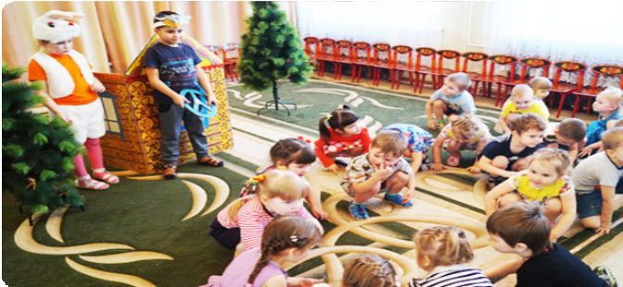
Мы устроим карусель! Раз, два, три, четыре, пять! Можем мы игру начать.
Проводится игра «Карусель»

Воробей:
Славно мы повеселились, Поиграли, пошутили.

Зайка:
А теперь пришла пора Расставаться детвора! Воспитатель:
Хорошо повеселились в весеннем лесу. И нам пора возвращаться в группу.

